SoapUi + Jenkins intégration

Préambule:

Ce guide est tiré du tutoriel youtube de Raghav Pal.
https://automationstepbystep.com/about-me/
https://www.youtube.com/watch?v=h54HqkSp4jg

Dans ce guide nous étudirons comment fonctionne SoapUi, comment intégrer des test de WebServices dans Jenkins pour ainsi les automatiser. Nous verrons donc les avantages, les inconvénients, les problèmes rencontrés et comment les résoudres.

SoapUI

Tout au long de ce tutoriel nous travaillerons sur un WebService qui traite des informations sur différents pays.
Link : http://webservices.oorsprong.org/websamples.countryinfo/CountryInfoService.wso?wsdl
Dans un premier temps, nous nous concentrerons sur des WebServices SOAP.

Etape 1 : Création d'un projet SOAP

File => New SOAP Project
Cliquer sur l'icône SOAP

Copier l'Url dans inital WSDL

On se retrouve avec alors avec une arborescence telle que :

Exemple d'exécution de requête :
Il suffit de sélectionner la requête, de remplir le champ “?” et de la soumettre.

Etape 2 : Génération d'une Suite de tests (TestSuits)

Sélectionner les opérations à vouloir tester dans cette suite de tests.

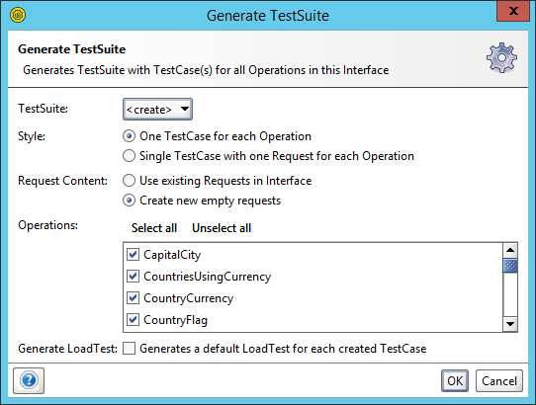

On a donc plusieurs cas de test.

Etape 3 : Utilisation des Assertions :

Les assertions sont utilisées pour valider un éessage reçu par un TestStep lors de son exécution.
On les utilisent pour comparer des parties du message reçu en output, ou bien pour comparer le message en entier.
Si l'assertion écrite match le résultat alors on aura un statut VALIDE sinon le statut sera NON VALIDE.

Plusieurs type d'assertions sont disponibles, il faut donc choisir en fonction de ce que l'on veut vérifier. Dans notre exemple nous utiliserons des assretions contains pour matcher des strings.

Il faut alors désormais rentrer une string pour vérifier son éxistence dans le résultat renvoyé de la requête.
Ici, nous avons choisi l'assertions suivante :

Paris

Nous pouvons remarquer que le résultat de la requête match bien notre assertions donc elle est valide. (Remarquable avec les cercles rouges)

Dans le cas contraire si l'assertion ne match pas le résultat, on aurait obtenu le résultat suivant :

Avec l'assertion suivante : France

Une autre façon de tester : Vérifier le testSuite directement en lancant tous les tests.

Nous pouvons remarquer ici que le testSuite a échoué vu que notre assertions n'est pas matché par un des testSteps.
Il est intéressant de savoir également que lors d'une exécution d'un test step, il est possible d'exécuter les tests en parallèles ou bien en séquence.

Etape 4 : Utilisation des Propriétées.

Les propriétées sont généralement utilisées pour des tests plus avanées de SoapUi, ils permettent de paramétrer l'exècution ainsi que la modification sur les noeuds terminaux utilisés lors de l'exéction du test. Elles peuvent conserver les informations d'authentifications, pour partager des identificants de session pendant l'exécution du test => Un ou plusieurs cas de test peuvent partager les mêmes sessions.
Elles peuvent être défini à chaque niveau :

- Propriété globale de SoapUi
- Du projet
- TestSuite
- TestCase
- TestStep

A. Les Propriétées spécifiques au projet.

Elles sont réutilisables dans tous les cas de test présent dans le projet désigné.

Définission :
2

Cliquer sur le projet, selectionner l'onglet properties, + , définir le nom de la propriété puis sa valeur.

Pour définir à d'autres niveau, il faut simplement désigner le niveau voulu et répéter la même opération.

B. Les propriétées globales

Cependant pour les propriétés globale à SoapUi, la démarche est différente.

Cliquer sur préférences, Global settings et pour terminer définir sa propriété globale.

Définir des propriétées, mais comment s'en servir ?

Dans un premier temps, il faut déjà les récupérer.

Project - ${#Project#PropertyName}
TestSuite - ${#TestSuite#PropertyName}
TestCase - ${#TestCase#PropertyName}
TestStep - ${TestStepName#PropertyName}
System - ${#System#PropertyName}
Env - ${#Env#PropertyName}
Global - ${#Global#PropertyName}

Exemple :

Dans une requête

Ici on récupère la propriété CoutryName au niveau du projet (Racine)

Depuis un script Groovy

Il est également possible de les modifier, supprimer ou d'en ajouter en passant par ses scripts groovy.

Récupération :

Etape 5. Tranférer des propriétées

Pour commencer nous allons dupliquer deux testStep dans un nouveau testCase.
A noter que le but de cette manipulation est d'utiliser le résultat d'une requête valide puis de l'utiliser pour une autre requête.

Définir un nouveau TestCase sur le même testSuite

Cliquer sur le testStep puis sélectionner cloneTest. Il ne reste plus qu'à renommer le test (recommandé d'utiliser le même nom) puis de changer la target du TestCase pour l'emplacement voulu.

On se retrouve alors avec :

Il suffit alors de créer comme ci dessus, un property transfert qui va faire le lien entre les deux requêtes.

IL EST INDISPENSABLE DE PLACER LE TRANFERE ENTRE LES DEUX REQUETES

Sinon il n'y a aucune communication.

Comme le motre le screen ci dessus,

Nous utilisons la requête CountryISOCode, nous récupérons sa réponse (Property response) et la cible sera la requête CapitalCity dans laquelle nous allons injecter le résultat obtenu précedemment.

Il faut ensuite appuyer sur le bouton entouré.

Pour finir il faut ensuite récupérer les champs qui nous intéresse dans les webServices.

On veut la réponse

On utilise la réponse comme entrée
Ses champs sont a placer dans leur endroit réspectif (cf screen)
Il faut juste ajouter le préfixe //* car nous acceptons tout ce qui se trouve avant.

Après avoir executé le testCase, on voit que les tests ont été validé.

Etape 6 : Script Groovy (Bases)

a. Qu'est ce qu'un script groovy ?

Groovy est un langage de programmation orienté objet destiné à la plateforme Java.
Il constitue un substitut au langage Java, il est inspiré de Python, Smalltalk et Ruby.

b. Pourquoi utiliser ses scripts Groovy dans SoapUi ?

Il est nécessaire d'utiliser ses scripts pour setup les tests dans les moindres détails.

    - Documentation Groovy

http://groovy-lang.org/syntax.html

Etape 7 : Exécution d'une requête

Il existe plusieurs façon d'exécuter une requête. D'une part via le GUI, d'autre part via un script groovy ou bien via le cmd.

a. Via les le GUI

Dans un premier temps, nous allons cloner des testsSteps pour l'exemple.

Si aucun TestCase3 n'est créé, créer un testCase3 dans le TestSuite3.
Puis créer un script Groovy à cet emplacement.

Créer ensuite une assertion de type string sur ce testStep.

Dans le script Groovy :

def status = testRunner.runTestStepByName("CountryISOCode")
log.info (" ---- "+status)
def result = status.getStatus().toString();
log.info (" ---- "+result)

En éxecutant ce script on obtient alors :

Pourquoi ? Tout simplement car nous avons renseigné l'assertion "test", or rien ne match cette string dans la réponse de la requête.

Or si on décide de changer "test" par "US" dans notre assertion, du moins pour notre exemple, on revient à :

Le test est donc validé cette fois. Nous avons donc ici testé un TestStep depuis le même TestCase/TestSuite.
Cependant, il est aussi possible d'exécuter des testsSteps à partir d'autre TestCase/TestSuite.

Pour illustrer, nous allons drag & drop notre testStep "CountryISOCode" dans le testCase2.

Puis modifier le script groovy créé précédemment.

project = testRunner.testCase.testSuite.project ;
tcase = project.testSuites["TestSuite3"].testCases["TestCase2"] ;
tstep = tcase.getTestStepByName("CountryISOCode");
def status = tstep.run(testRunner, context)
def result = status.getStatus().toString();
log.info (" ---- "+result)

Si on exécute le script, sans modifier notre assertion précédente, le résultat sera alors valide.

Il est donc possible à l'aide de ses groovy scripts, de créer un ensemble de tests, que nous pourrons par la suite exécuter ensemble ou non.

b. Exécution à partir du CMD

Pour commencer la démonstration, nous aurons besoin de créer une classe Groovy dans :
TestSuite3 => TestCase1.

class HelloClass{

def log;
def context;
def testRunner;

//Constructor
def HelloClass (log, context, testRunner){
this.log = log;
this.context = context;
this.testRunner = testRunner;
}

//Simple method who says hello
def sayHello(String name){
log.info( name);
}
}

context.setProperty("HelloClass", new HelloClass(log, context, testRunner))

Puis une classe main

// Ici getTestStepByName = nom de la classe appelée
def testStep = testRunner.testCase.getTestStepByName("HelloClass");

testStep.run(testRunner, context)

//Vérifier la propriété du context dans la class Hello => Pointer null
context.HelloClass.sayHello("Bonjour")

Nous aurons ensuite besoin d'un script de créer un autre TestCase dans le testSuite3.
Dans ce testCase, nous implémenterons un script Groovy.

def tCase = testRunner.testCase.testSuite.testCases["TestCase3"]
def prop = new com.eviware.soapui.support.types.StringToObjectMap()

runner = tCase.run(null, false);

log.info(" >>> " +runner.getStatus().toString() )

def testCases = context.testCase.testSuite.getTestCaseList()

// cd C:\Program Files (x86)\SmartBear\SoapUI-5.5.0\bin\
//cmd.exe /C testrunner.bat -sTestSuite3 -cTestCase2 "C:\Users\ADM_LHO\Documents\CountryInfoService-soapui-project.xml"
//SoapUI 5.5.0 TestCase Runner

testCases.each{
log.info(" >>> " + it.name)

if(it.name == "TestCase3"){
log.info(" >> C'est le TestCase3")
}
}

log.info(" TestCase Name is : " + testRunner.testCase.name)

Voici le résultat de l'exécution de ce script groovy.

Par la suite exécuter un test Launcher sur le testCase suivant.

Une fenêtre apparaît, il ne reste plus qu'à valider.

On obtient par la suite les logs suivante :
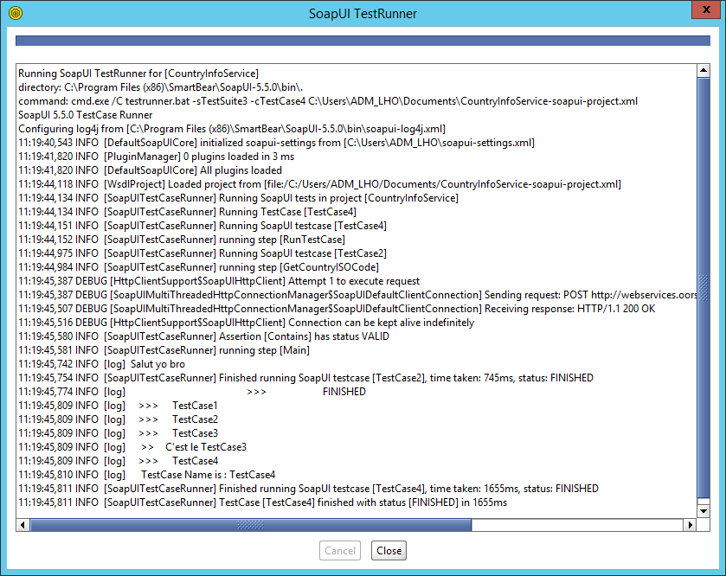

Copier par la suite ses 2 lignes soulignées et ouvrir un cmd.

Commande 1 :
cd C:\Program Files (x86)\SmartBear\SoapUI-5.5.0\bin\

Commande 2 :
testrunner.bat -sTestSuite3 -cTestCase4 C:\Users\ADM_LHO\Documents\CountryInfoService-soapui-project.xml

Exécuter les deux commandes l'une après l'autre.

On obtient alors le résultat suivant :

On remarquera donc que nous avons le même résultat que précédemment.
Il est donc possible à partir de cette configuration d'exécution, de lancer ses tests depuis Jenkins que nous verrons plus bas.

NB : Si des erreurs de plugins / Warnings de plugins apparaissent, il faut aller dans le répertoire suivant :
C:\Users\<UserName>\.soapuios

Puis changer le nom du folder nommé "plugins" en "plugins_NOTinUse".

Il semblerait que se soit des plugins déstinés à la version payante.

Il est possible par la suite de paramétrer un système de reporting manuel via des scripts groovy.
Dans le testLauncher de l'étape prècédente, cocher les cases suivante et choisir un emplacement de reporting.

On se retrouve alors avec des fichiers du type pour chaque test exécuté:

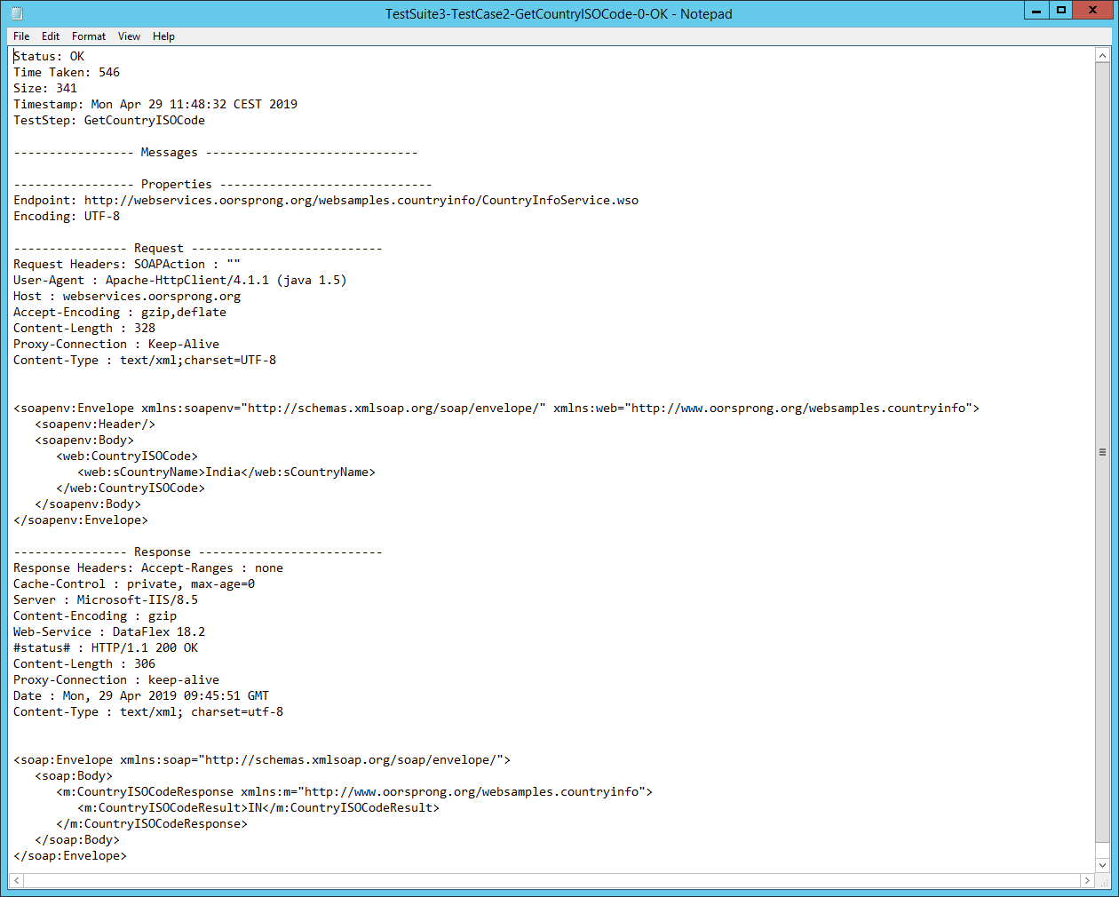
Il est possible de ne garder que les réponses failed.

Nous pouvons également, exécuter un projet SOAP UI en entier via ses méthodes.

Il est possible de lancer les tests en paralléles ou en séquence.

Etape 7 : Création d'un projet REST

Pour terminer notre exemple sur l'exécution de projet via Cmd, nous allons créer un projet REST.

Url : https://restcountries.eu/rest/v2/all

Créer par la suite de nouveau RestService.

https://restcountries.eu/rest/v2/name/united
https://restcountries.eu/rest/v2/name/aruba?fullText=true

Exemple d'exécution de requête : il suffit de changer dans l'url.

On a donc plusieurs format d'output.

Nous pouvons également créer des propriétées :

Aller plus loin dans les assertions

Il existe plusieurs types d'assertions :

  - contains
  - not contains
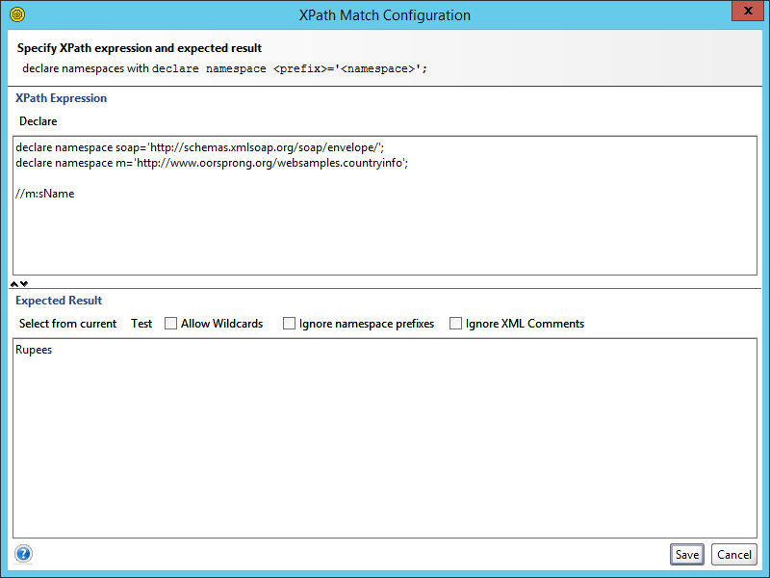
  - Xpath match (Dans property content -> XpathMatch)

- Xquery (Dans property content -> XqueryMatch)
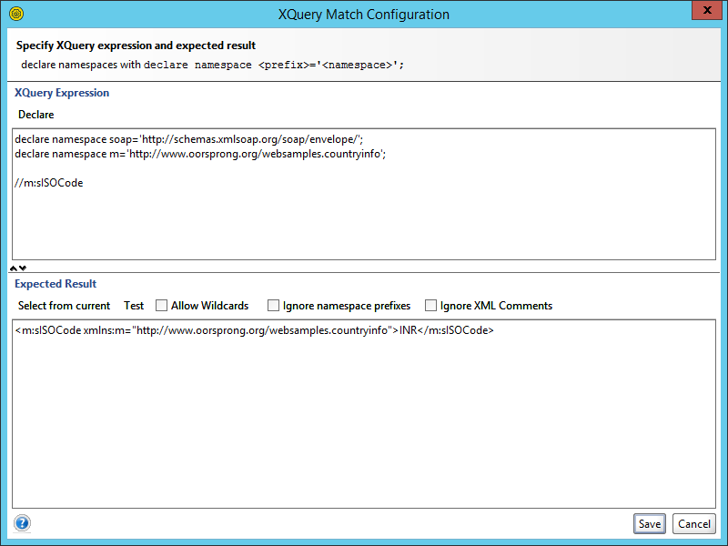
  - Invalid HTTP Statut codes (Compliance Status Standards) => Vérifie qu'on a pas eu de code d'erreur HTTP

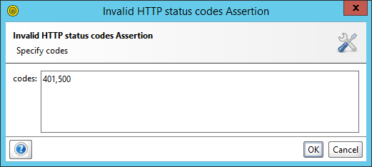

- Not SoapFault
- SoapResponse
- Valid HTTP Status Codes
- Script Assertion

Les assertions SLA (Service Level Agreement), Pour le temps de réponse.

JSON Path Finder (Facile d'utiliser l'extension chrome)

Il suffit ensuite de copier coller le Path et de l'insérer dans l'assertion Xpath.

Comment créer un script d'assertion Groovy ?

Il faut savoir que le script d'assertion ne marche que sur la dernière réponse reçu dans SOAPUi.
Il marche avec les messageExchange object.
(MEO stock tous les détails de la dernière requête et réponse)

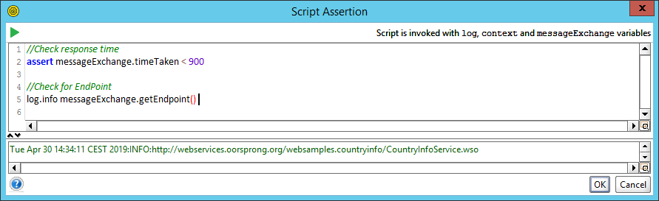

Ici, on test que le temps de réponse est inférieur à 900 ainsi que le point de terminaison.
http://webservices.oorsprong.org/websamples.countryinfo/CountryInfoService.wso

Ce script renvoi les informations suivantes :

Etape 8 : Exécuter des tests SoapUi sur Jenkins

Prendre le testLauncher de n'importe quel testSuite/ testCase / testStep.

Prendre dans un premier temps le chenin du répertoire bin.
Dans un second temps, la commande du testRunner.

Chemin :
C:\Program Files (x86)\SmartBear\SoapUI-5.5.0\bin\

Commande :
testrunner.bat -sTestSuite1 -cAssertionsC:\Users\ADM_LHO\Documents\SoapUi_TestRest1\REST-Project-1-soapui-project.xml

Comment créer un nouveau "Projet" dans Jenkins ?

Cliquer sur « Nouveau Item »

Saisir un nom puis sélectionner "Construire un projet free-style"

Dans le menu ci-dessus, sélectionner "Build", puis scroller jusqu'à arriver au screen ci-dessous.

Puis :

Copier/Coller ensuite le chemin et la commande récupéré précédemment comme suit :

PROBLEME SUR WINDOWS, EXECUTION DE SHELL !

=> Passer à BATCH WINDOWS

Et cliquer sur apply et save.

Cliquer ensuite sur lancer un build. Les résultats (failed/Validate) sont désormais disponibles via l'historique des builds. Il est possible de voir ce qu'il s'est passé en regardant dans l'output de la console.

Etape 9 : Visualisation des résultats dans jenkins

Dans un premier temps il est nécessaire de copier les résultats Junit du projet SoapUi dans le workspace Jenkins, la ou se trouve le projet soapUi.
Il faut ensuite dans Soapui, lors du testRunner, cocher les cases suivante et indiquer le chemin.

Dans jenkins, propriétés du projet :

Il est nécessaire d'avoir téléchargé le plugin Test Result Analyzer.

Pour visualiser les résultats cliquez sur TestResult Analyzer

Etape 10 : Centralisation de plusieurs jobs

Créer un nouvel item et sélectionner :

Lors de la configuration ajouter la liste des projets à builds.

On peut donc voir que les projets sélectionnés seront désormais pilotable depuis ce projet.

